SASKAŅOTS

Daugavpils pilsētas domes

Attīstības departamenta vadītāja

_________________S.Krapivina

Daugavpilī, 2021.gada ___.___________________

ZIŅOJUMS

par uzaicinājumu pretendentiem piedalīties cenu aptaujā par līguma piešķiršanas tiesībām

„Projekta “Inovāciju centra izveidošana Daugavpilī”, Nr. NFI/IC.VIAA/2020/4, Līguma Nr. 9.-20.2.2.1/4, publicitātes materiālu izstrāde un piegāde”

identifikācijas Nr. AD 2021/26

Pasūtītājs:
Pasūtītāja nosaukums | Daugavpils pilsētas dome
Adrese | Krišjāņa Valdemāra ielā 1, Daugavpils, LV-5401
Reģistrācijas numurs | 90000077325
Kontaktpersona | Daugavpils pilsētas domes Attīstības departamenta Stratēģiskās plānošanas un starptautisko sakaru nodaļas starptautisko projektu koordinatore Jolanta Ūzuliņa, tālr. 65404228, e-pasts: jolanta.uzulina@daugavpils.lv
Darba laiks | Pirmdiena | No 08.00 līdz 12.00 un no 13.00 līdz 18.00
Darba laiks | Otrdiena, Trešdiena, Ceturtdiena | No 08.00 līdz 12.00 un no 13.00 līdz 17.00
Darba laiks | Piektdiena | No 08.00 līdz 12.00 un no 13.00 līdz 16.00

Zemsliekšņa iepirkuma nepieciešamības apzināšanās datums: 2021.gada 5.maijs

Zemsliekšņa iepirkuma mērķis: izstrādāt (maketēt un apdrukāt) un piegādāt projekta publicitātes materiālus.

4. Līguma izpildes termiņš: 2 mēnešu laikā pēc tam, kad pasūtītājs izsniedzis piegādātājam Daugavpils Inovāciju centra vizuālās identitātes materiālu (DIC logo)

5.Veicamo būvdarbu, preču piegādes vai pakalpojuma uzskaitījums (apjomi): ir noteikts tehniskajā specifikācijā (1.pielikums).

6.Paredzamā kopējā līgumcena: līdz 6694 EUR bez PVN.

7.Piedāvājuma izvēles kritērijs: piedāvājums ar viszemāko cenu, kas pilnībā atbilst visām prasībām.

8. Pretendents iesniedz piedāvājumu: Tehnisko piedāvājumu atbilstoši piedāvājuma iesniegšanas formai (2.pielikums) un finanšu piedāvājumu atbilstoši piedāvājuma iesniegšanas formai (3.pielikums).

9. Informācija par rezultātiem: tiks publicēta Daugavpils pilsēta domes mājas lapā www.daugavpils.lv.

10. Piedāvājums iesniedzams: līdz 2021. gada 14.jūlija plkst.9:00 Daugavpils pilsētas domes ēkā, Krišjāņa Valdemāra ielā 13, 2.stāvā, 204.kab., Daugavpilī, LV-5401, vai elektroniski: jolanta.uzulina@daugavpils.lv.
1. pielikums

CENU APTAUJAS TEHNISKĀ SPECIFIKĀCIJA
“Projekta “Inovāciju centra izveidošana Daugavpilī”, Nr. NFI/IC.VIAA/2020/4,
Līguma Nr. 9.-20.2.2.1/4, publicitātes materiālu izstrāde un piegāde”
identifikācijas Nr.AD 2021/26

1. Pasūtītie pakalpojumi/preces: | Projekta “Inovāciju centra izveidošana Daugavpilī”, Nr. NFI/IC.VIAA/2020/4, Līguma Nr. 9.-20.2.2.1/4, publicitātes materiālu izstrāde (maketēšana un apdruka) un piegāde
2. Pakalpojuma sniegšanas /preču piegādes vieta un laiks: | Pēc pasūtītāja pasūtījuma 2 mēnešu laikā pēc tam, kad pasūtītājs izsniedzis piegādātājam Daugavpils Inovāciju centra vizuālās identitātes materiālu (DIC logo), veicot piegādi pa daļām.  Adrese: Vienības ielā 30, Daugavpilī, LV-5401.
3. Izpildes nosacījumi: | Preces dizains tiek saskaņots ar pasūtītāju pirms izgatavošanas.

Preču tehniskā specifikācija:

Nr.p.k. | Pozīcijas nosaukums un apraksts | Skaits
- Parastais zīmulis, bez dzēšgumijas, ar apdruku 1 krāsā | Parastais zīmulis, bez dzēšgumijas, ar apdruku 1 krāsā, 20 iepakojumi (iepakojumā 50 zīmuļi). Preces dizains tiek saskaņots ar pasūtītāju pirms izgatavošanas.  * Bildei ir ilustratīva nozīme.  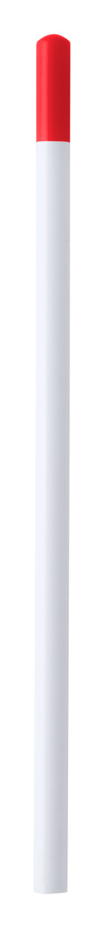   + uzraksts “DAUGAVPILS INOVĀCIJU CENTRS” | 20 iepakojumi
- Papīra pildspalva, ar apdruku 1 krāsā | Papīra pildspalva (vismaz 3 dažādās krāsās) ar apdruku 1 krāsā, 20 iepakojumi (iepakojumā 50 pildspalvas). Preces dizains tiek saskaņots ar pasūtītāju pirms izgatavošanas.  * Bildei ir ilustratīva nozīme.  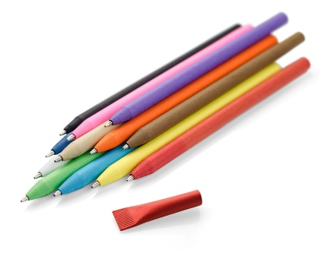  + uzraksts “DAUGAVPILS INOVĀCIJU CENTRS” | 20 iepakojumi
- USB atmiņas karte, vismaz 16 GB, ar apdruku vai gravējumu 1 krāsā | USB atmiņas karte, vismaz 16 GB, ar apdruku vai gravējumu 1 krāsā (saskaņojot ar pasūtītāju). Preces dizains tiek saskaņots ar pasūtītāju pirms izgatavošanas.  * Bildei ir ilustratīva nozīme.  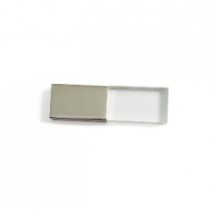 + DIC logo | 200 gab.
- Kokvilnas auduma maisiņš, ar apdruku 1 krāsā | Kokvilnas auduma maisiņš (vismaz 3 dažādās krāsās, piemēram, 100+100+100) ar apdruku 1 krāsā, ar rokturiem. Preces dizains tiek saskaņots ar pasūtītāju pirms izgatavošanas.  * Bildei ir ilustratīva nozīme.  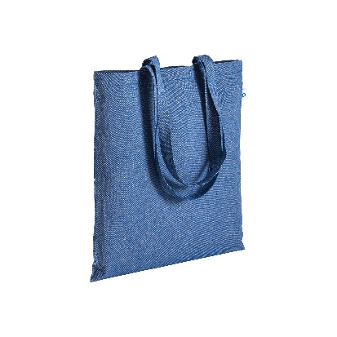 + DIC logo | 300 gab.
- Polo krekls, ar apdruku vai izšuvumu 1 krāsā | Polo krekli (vīriešu/unisex, kokvilnas/ kokvilnas sajaukums) vienā krāsā, ar apdruku 1 krāsā vai izšuvumu. Izmērs: S – 6 gab., M – 6 gab., L - 10 gab., XL – 6 gab., XXL – 2 gab.  Preces dizains un krāsa tiek saskaņots ar pasūtītāju pirms izgatavošanas.  * Bildei ir ilustratīva nozīme.  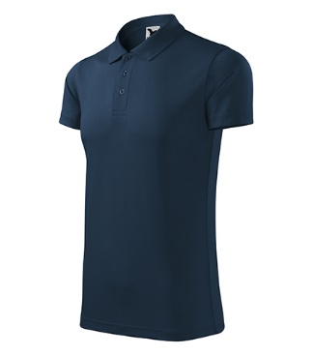 + DIC logo | 30 gab.
- Džemperis, ar apdruku vai izšuvumu 1 krāsā | Džemperīši (vīriešu/unisex) vienā krāsā, ar apdruku vai izšuvumu 1 krāsā. Izmēri: S – 2 gab., M – 3 gab., L – 5 gab., XL – 4 gab., XXL – 1 gab. Preces dizains un krāsa tiek saskaņots ar pasūtītāju pirms izgatavošanas.  * Bildei ir ilustratīva nozīme.  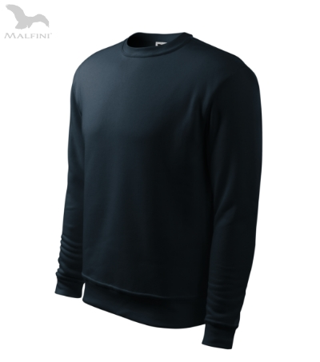 + DIC logo | 15 gab.
- Ūdens pudele, ar apdruku 1 krāsā | Ūdens pudele (vismaz 2 dažādās krāsās, piemēram, 100+100) (tilpums 500-600 ml) ar apdruku 1 krāsā. 4 iepakojumi (iepakojumā 50 pudeles). Preces dizains tiek saskaņots ar pasūtītāju pirms izgatavošanas.  * Bildei ir ilustratīva nozīme.  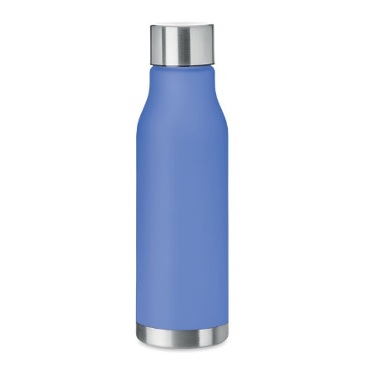 + DIC logo | 4 iepakojumi
- Informatīvais reklāmas baneris (Roll up baneris), ar apdruku | Roll up baneris ar apdruku, izmērs: 100x200cm (+/- 10-20cm), izvelkams no priekšas banneris, regulējamas kājas, komplektā banera transportēšanas soma. Preces dizains tiek saskaņots ar pasūtītāju pirms izgatavošanas.  * Bildei ir ilustratīva nozīme.  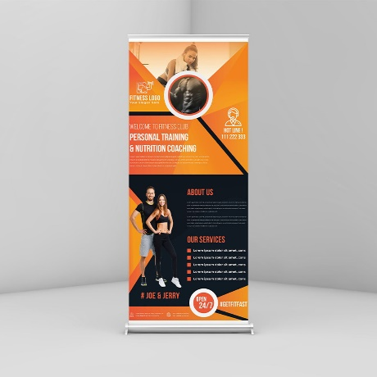 | 1 gab.
- Uzlīmes, ar apdruku | Uzlīmes ar apdruku, kas domātas līmēšanai uz plastikāta, metāla un saplākšņa virsmas, iekštelpās. Uzlīmes izmēra amplitūda: no 50x50mm līdz 100x100mm, (vismaz 3 dažāda izmēra uzlīmes, kur 100 uzlīmes 50x50 mm, 200 70x70 mm, 100 100x100 mm, 100 20x70mm). Taisnstūra uzlīmes, matēta pašlīmejošā plēve. 1 iepakojums (iepakojumā 500 gab.). Preces dizains tiek saskaņots ar pasūtītāju pirms izgatavošanas.  * Bildei ir ilustratīva nozīme.  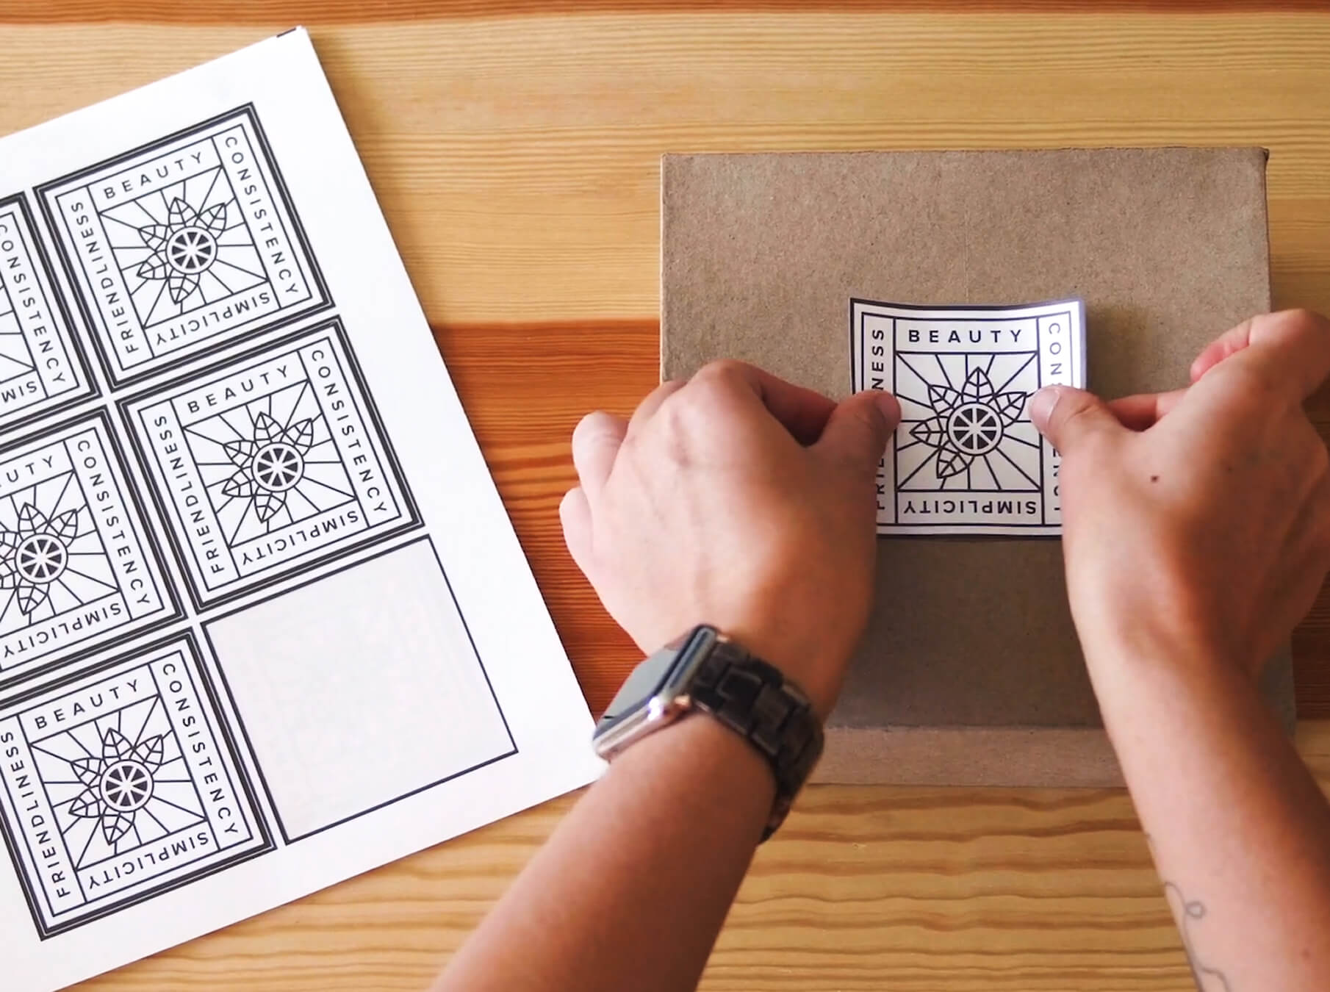 + DIC logo | 1 iepakojums/ komplekts
- Konfektes – ledenes, ar apdruku 1 krāsā | Konfektes – ledenes, ar apdrukātu iepakojumu katrai konfektītei. 3 iepkojumi (iepakojumā 10 kg). Preces dizains tiek saskaņots ar pasūtītāju pirms izgatavošanas.  * Bildei ir ilustratīva nozīme.  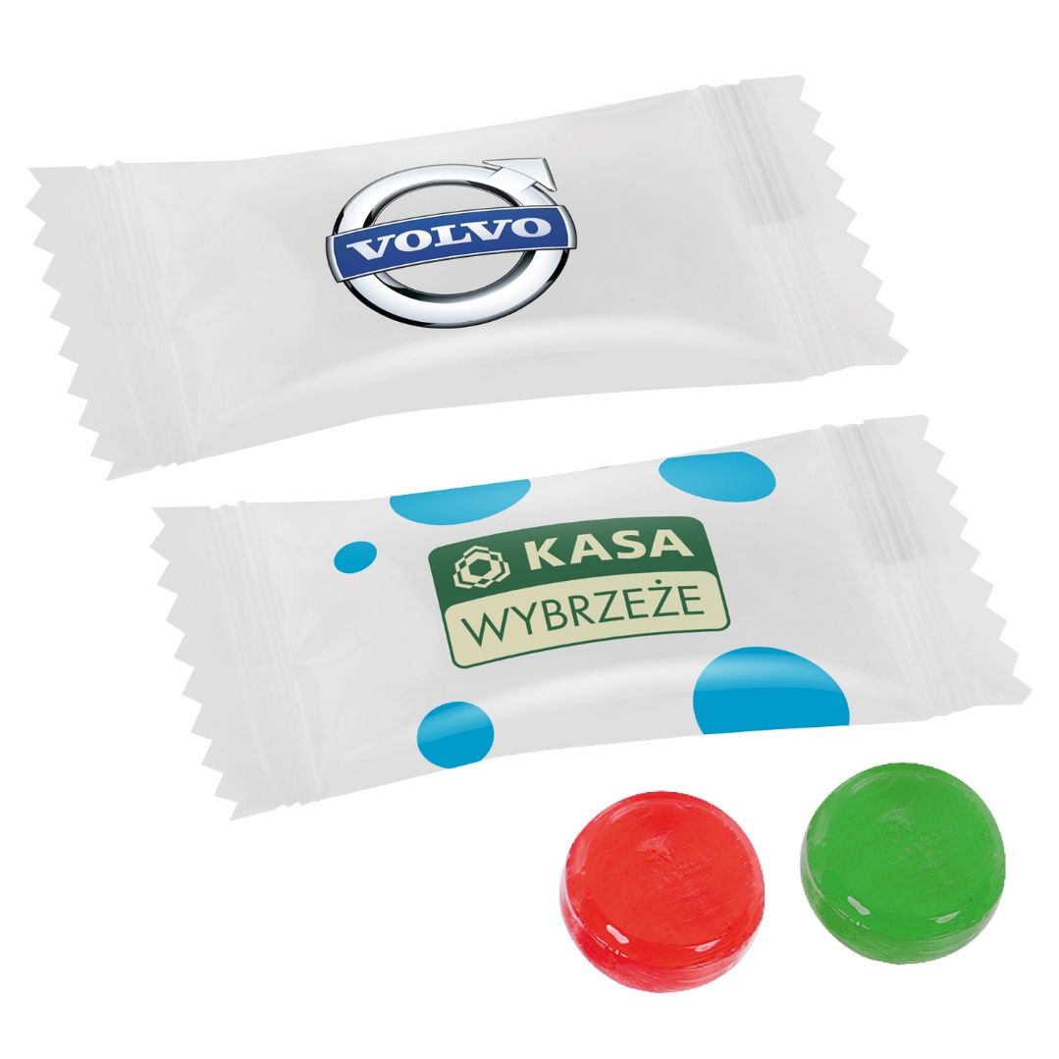 + DIC logo | 3 iepakojumi
- Gaismas kaste | Gaismas kastes izgatavošana . Gaismas kaste domāta lietošanai iekštelpās. Preces dizains tiek saskaņots ar pasūtītāju pirms izgatavošanas.  * Bildei ir ilustratīva nozīme.  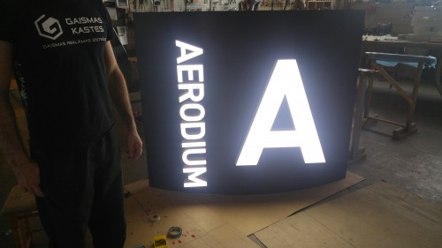 + DIC logo | 1 gab.
- Gaisa baloni, ar apdruku 1 krāsā | Dažādu krāsu (vismz 5 krāsas) gaisa baloni ar apdruku 1 krāsā. Balonu izmēri: 28 cm - 31 cm (+/- 1cm). 6 iepakojumi (iepakojumā 200 gab.). Preces dizains tiek saskaņots ar pasūtītāju pirms izgatavošanas.  * Bildei ir ilustratīva nozīme.   + DIC logo | 7 iepakojumi

2. pielikums

TEHNISKAIS PIEDĀVĀJUMS CENU APTAUJĀ
“Projekta “Inovāciju centra izveidošana Daugavpilī”, Nr. NFI/IC.VIAA/2020/4,
Līguma Nr. 9.-20.2.2.1/4, publicitātes materiālu izstrāde un piegāde”
identifikācijas Nr. AD 2021/26

Pretendents (pretendenta nosaukums), reģ. Nr. (reģistrācijas numurs), (adrese), tā (personas, kas paraksta, pilnvarojums, amats, vārds, uzvārds) personā, apliecina, ka ir iepazinies ar cenu aptaujas identifikācijas Nr.AD 2021/26 tehniskās specifikācijas prasībām un piedāvā izstrādāt un piegādāt Pasūtītāja Tehniskajai specifikācijai atbilstošas preces:

PASŪTĪTĀJA TEHNISKĀS SPECIFIKĀCIJAS PRASĪBAS | PRETENDENTA SIA „____________________” TEHNISKAIS PIEDĀVĀJUMS

N.p.k. | pozīcijas nosaukums un apraksts | skaits | N.p.k. | pozīcijas nosaukums un apraksts | skaits
1. | Parastais zīmulis bez dzēšgumijas, ar apdruku 1 krāsā, 20 iepakojumi (iepakojumā 50 zīmuļi). | 20 iepakojumi
2. | Papīra pildspalva (vismaz 3 dažādās krāsās) ar apdruku 1 krāsā, 20 iepakojumi (iepakojumā 50 pildspalvas). | 20 iepakojumi
3. | USB atmiņas karte, vismaz 16 GB, ar apdruku vai gravējumu 1 krāsā. | 200 gab.
4. | Kokvilnas auduma maisiņš (vismaz 3 dažādās krāsās, piemēram, 100+100+100) ar apdruku 1 krāsā, ar rokturiem. | 300 gab.
5. | Polo krekli (vīriešu/unisex, kokvilnas/ kokvilnas sajaukums) vienā krāsā, ar apdruku 1 krāsā vai izšuvumu. Izmērs: S – 6 gab., M – 6 gab., L - 10 gab., XL – 6 gab., XXL – 2 gab. | 30 gab.
6. | Džemperīši (vīriešu/unisex) vienā krāsā, ar apdruku vai izšuvumu 1 krāsā. Izmēri: S – 2 gab., M – 3 gab., L – 5 gab., XL – 4 gab., XXL – 1 gab. | 15 gab.
7. | Ūdens pudele (vismaz 2 dažādās krāsās, piemēram, 100+100) (tilpums 500-600 ml) ar apdruku 1 krāsā (saskaņojot ar pasūtītāju). 4 iepakojumi (iepakojumā 50 pudeles) | 4 iepakojumi
8. | Roll up baneris ar apdruku, izmērs: 100x200cm (+/-10-20cm), izvelkams no priekšas banneris, regulējamas kājas, komplektā banera transportēšanas soma. | 1 gab.
9. | Uzlīmes ar apdruku (saskaņojot ar pasūtītāju), kas domātas līmēšanai uz plastikāta, metāla un saplākšņa virsmas, iekštelpās. Uzlīmes izmēra amplitūda: no 50x50mm līdz 100x100mm, (vismaz 3 dažāda izmēra uzlīmes, kur vismaz 100 uzlīmes 50x50, vismaz 200 70x70, vismaz 100 100x100). Taisnstūra uzlīmes, matēta pašlīmejošā plēve. 1 iepakojums (iepakojumā 500 gab.) | 1 iepakojums
10. | Konfektes – ledenes, ar apdrukātu iepakojumu katrai konfektītei.  3 iepkojumi (iepakojumā 10 kg). | 3 iepakojumi
11. | Gaismas kastes izgatavošana . Gaismas kaste domāta lietošanai iekštelpās. | 1 gab.
12. | Dažādu krāsu (vismz 5 krāsas) gaisa baloni ar apdruku 1 krāsā. Balonu izmēri: 28 cm - 31 cm (+/- 1cm). 6 iepakojumi (iepakojumā 200 gab.). | 6 iepakojumi

Pretendents (pretendenta nosaukums) apņemas pirms preču izgatavošanas preces dizainu tiek saskaņot ar pasūtītāju.
Pretendents (pretendenta nosaukums) apņemas pēc pasūtītāja pasūtījuma 2 mēnešu laikā pēc tam, kad pasūtītājs izsniedzis piegādātājam Daugavpils Inovāciju centra vizuālās identitātes materiālu (DIC logo), veicot piegādi pa daļām, piegādāt preces pēc adreses Vienības ielā 30, Daugavpilī, LV-5401.

Vārds, uzvārds*
Amats
Paraksts
* Pretendenta vai tā pilnvarotās personas vārds, uzvārds
3.pielikums
FINANŠU PIEDĀVĀJUMS CENU APTAUJĀ
“Projekta “Inovāciju centra izveidošana Daugavpilī”, Nr. NFI/IC.VIAA/2020/4,
Līguma Nr. 9.-20.2.2.1/4, publicitātes materiālu izstrāde un piegāde”
identifikācijas Nr. AD 2021/26

Pretendents (pretendenta nosaukums), reģ. Nr. (reģistrācijas numurs), (adrese), tā (personas, kas paraksta, pilnvarojums, amats, vārds, uzvārds) personā, iesniedz savu finanšu piedāvājumu cenu aptaujā identifikācijas Nr.AD 2021/26 un piedāvā izstrādāt un piegādāt Pasūtītāja Tehniskajai specifikācijai atbilstošas preces par šādu cenu:

N.p.k. | Pasūtītās preces/pakalpojumi: | Vienība | Skaits | Vienas vienības izmaksas  (EUR bez PVN) | Kopā izmaksas  (EUR bez PVN)
1. | Parastais zīmulis  20 iepakojumi (iepakojumā 50 zīmuļi). | iepakojums | 20
2. | Papīra pildspalva  20 iepakojumi (iepakojumā 50 pildspalvas). | iepakojums | 20
3. | USB atmiņas karte | gab. | 200
4. | Kokvilnas auduma maisiņš | gab. | 300
5. | Polo krekli | gab. | 30
6. | Džemperīši | gab. | 15
7. | Ūdens pudele  4 iepakojumi (iepakojumā 50 pudeles) | iepakojums | 4
8. | Roll up baneris ar apdruku | gab. | 1
9. | Uzlīmes ar apdruku  1 iepakojums (iepakojumā 500 gab.) | iepakojums | 1
10. | Konfektes  3 iepakojumi (iepakojumā 10 kg) | iepakojums | 3
11. | Gaismas kaste | gab. | 1
12. | Dažādu krāsu gaisa baloni  6 iepakojumi.(iepakojumā 200 gab.) | iepakojums | 6

KOPĀ bez PVN, EUR:
PVN____% ,EUR:
Piedāvājuma summa kopā ar PVN, EUR:

Piedāvātā cena vārdiem: (ierakstīt piedāvājuma cenu EUR bez pievienotās vērtības nodokļa (PVN))
Apliecinām, ka:
– spējam nodrošināt pasūtījuma izpildi un mums ir pieredze līdzīgu preču piegādes pakalpojumu sniegšanā,
– nav tādu apstākļu, kuri liegtu mums piedalīties cenu aptaujā un pildīt tehniskās specifikācijās norādītās prasības.

Vārds, uzvārds*
Amats
Paraksts
* Pretendenta vai tā pilnvarotās personas vārds, uzvārds

INFORMĀCIJA PAR PRETENDENTU
Pretendenta nosaukums:
Reģistrācijas Nr (ja ir):
Nodokļu maksātāja reģistrācijas Nr. (ja ir):
Juridiskā adrese:
Bankas rekvizīti:
Kontaktpersonas vārds, uzvārds: Tālrunis: Fakss:
E-pasta adrese: Tīmekļa vietnes adrese:
Datums _____________

______________________/ /
Pretendenta vai tā pilnvarotās personas paraksts, tā atšifrējums, zīmogs (ja ir)

